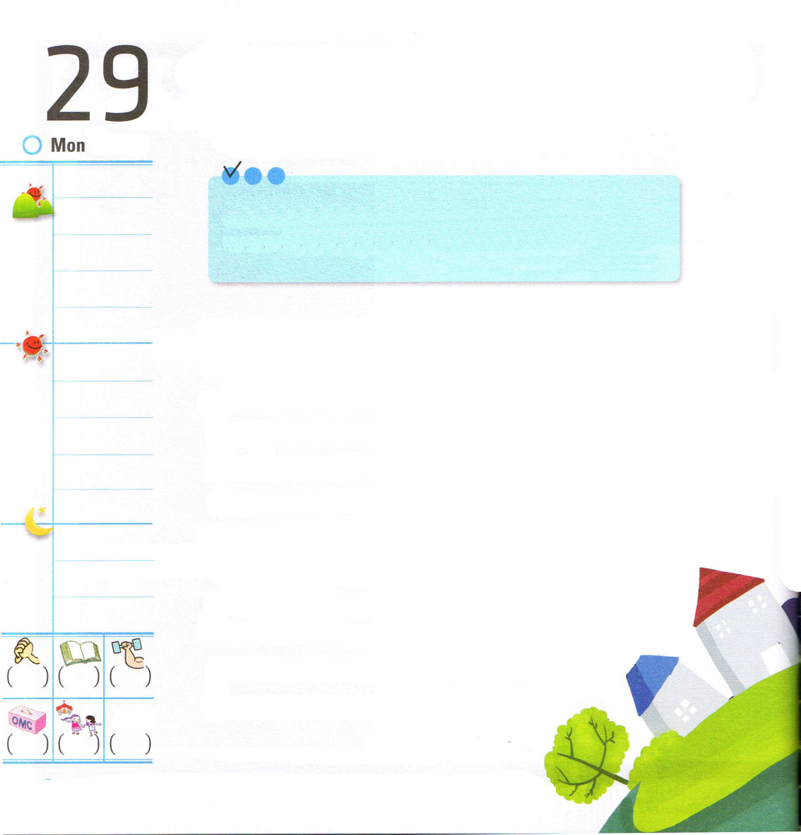
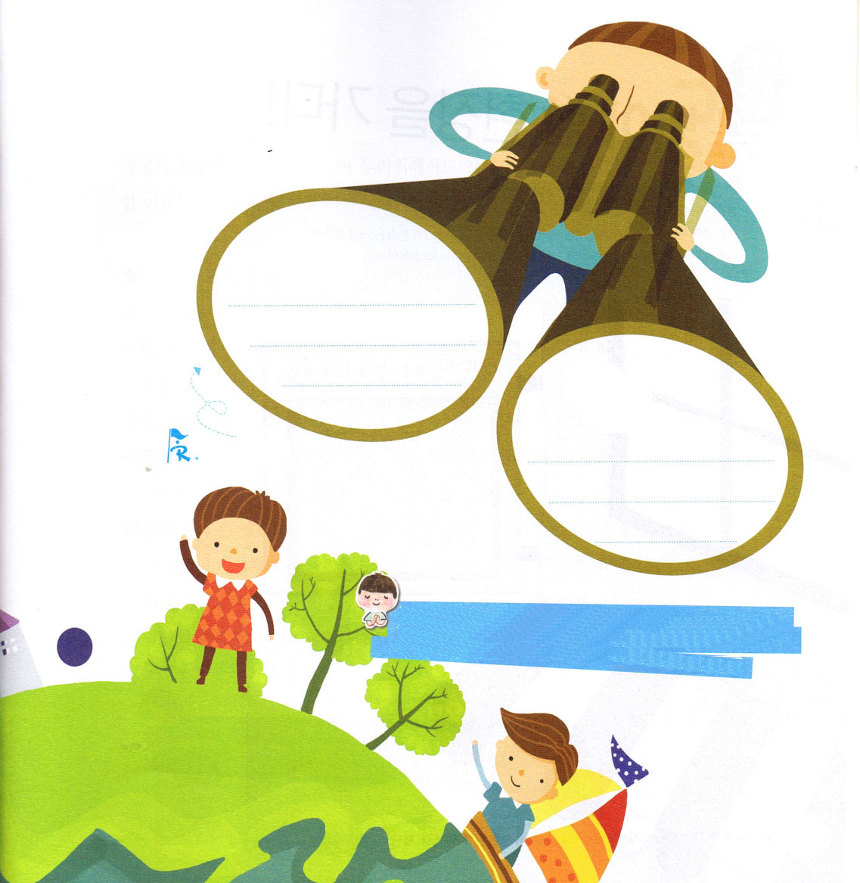

月曜日
定刻祈りに成功したらチェックしよう
マタイ28:16～20イエスは近づいて来て、彼らにこう言われた。「わたしには天においても、地においても、いっさいの権威が与えられています。それゆえ、あなたがたは行って、あらゆる国の人々を弟子としなさい。そして、父、子、聖霊の御名によってバプテスマを授け、(18-19) 2010.7.29世界Remnant大会リーダー3講
レムナントが かならず みなければ ならない

病気を正しく診断すると、よくきく薬を使って治療することができます。同じように、世の中を生かそうとするなら、世の中を見る正確な目が必要です。世の中を心に抱いて、世の中を変化させる一番確かな方法は「弟子」です。キリストの弟子を見つけて立てれば、その人をとおして死んでいく世の中が生かされるようになります。
キリストの弟子は神様に祈るとき、新しい力を受けるようになります。成就するみことばの導きを受ければ伝道もなりたちます。神様の子どもの身分と権威も味わうことができます。神様は私をキリストの弟子として呼ばれたときから、王である祭司であり、福音を伝える預言者の祝福をくださいました。
今日のみことばと今日の祈りと今日の伝道で
「私が生かされる(個人化)」、ともに伝道運動をする
他の「弟子を立てること(弟子化)」、「全世界を
見つめて信仰の聖なる戦いをすること(世界化)」
が世を正しく見て、世を生かす
「キリストの弟子の生活」です。

雷は神様の軍隊の声、風は賛美の息、波は神様をほめたたえる叫びースポルジョン

世界をむねにいだくことができるように、広い心と大きなうつわを準備させてください。神様がともにおられる証拠を多くの友だちに伝えることができるように聖霊に満たされる新しい力をください。イエス・キリストのお名前によってお祈りします。アーメン。
世界ということばの
入った詩をかいてみよう。

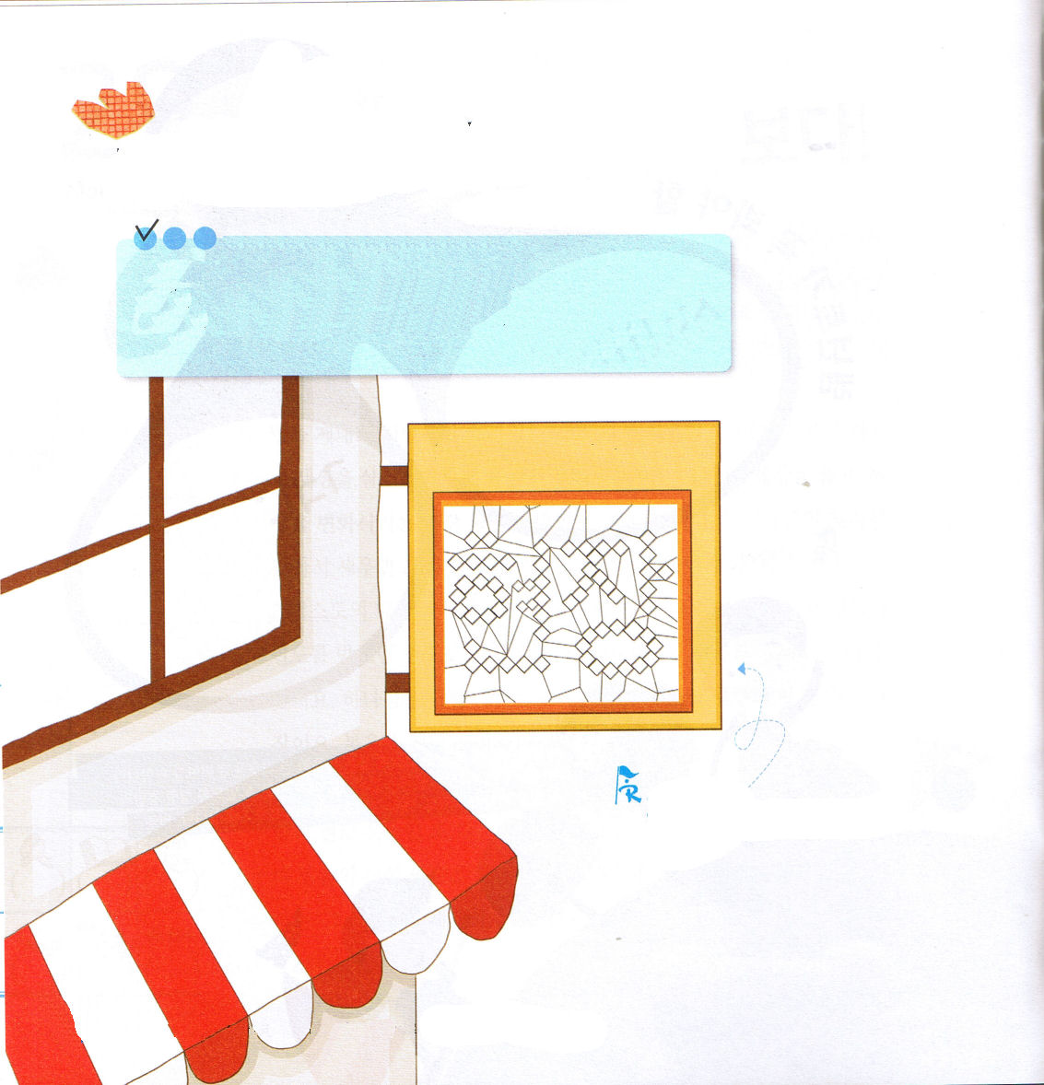
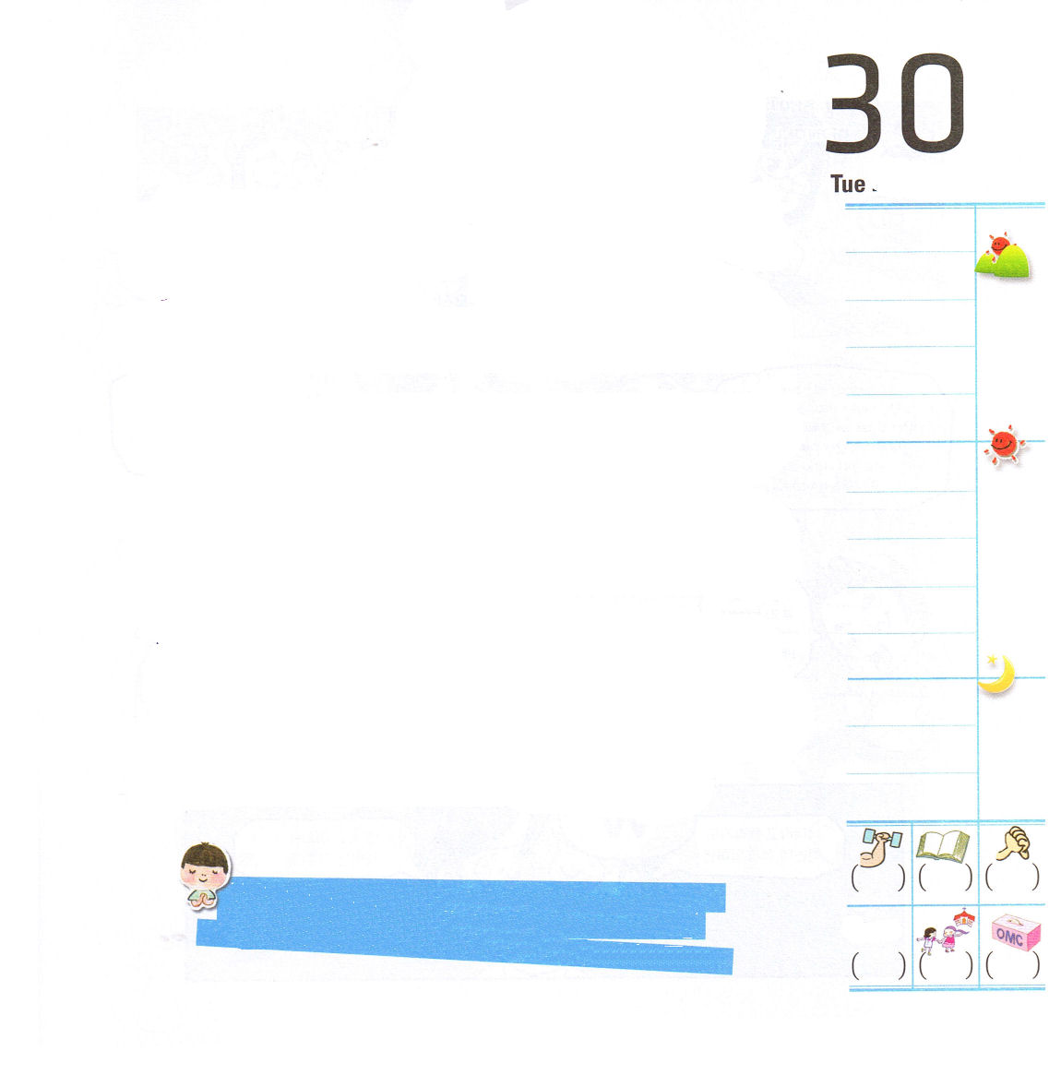

定刻祈りに成功したらチェックしよう
ピレモン1：10～14 獄中で生んだわが子オネシモのことを、あなたにお願いしたいのです。彼は、前にはあなたにとって役に立たない者でしたが、今は、あなたにとっても私にとっても、役に立つ者となっています。そのオネシモを、あなたのもとに送り返します。彼は私の心そのものです。
2010.7.30 世界Remnant大会リーダー4講

◇をぬりつぶすと、「現場」という韓国語がでてくるよ。
（현장）

1450年から1600年までの時代のヨーロッパ音楽をルネッサンス音楽と言う

世の中の現場をかるく見たり、おそろしく見てはいけないし、絶対にうらやましく思う理由もありません。神様をはなれた世の中と、その中に生きて行く人の現場をくわしくよく見なければなりません。
第一に、私のまわりの友だちに傷があるのか、愛がたりないのか関心を持ってよく見てみましょう。
第二に、だれでも福音で理解して、神様の愛でいだいてあげれば、心のとびらを開くようになります。
第三に、それから、まちがっている生活を変えるように具体的に助けましょう。小さな習慣と生活の規律を整えながら、勉強まで一つずついっしょにしながら心と思いとたましいがいやされるように祈りで助けましょう。
「最高の奇跡」は、霊的に死んでいた私が救われたという事実です。それなら、私にまかせられた友だちが、私をとおして救われることは「最高の祝福」でしょう。神様はこのような答えの生活をレムナントが生きるように、聖霊の満たしと出会いの祝福をくださって、タラントをあふれるように注がれます。

火曜日

かならず見なければならない現場を見て、その中で勝利するように力をあたえてくださる神様をさんびします。あれはてたたましいが生かされて、現場の問題と個人のきずを完全にいやしてくださる力をまことに感謝します。生きておられるイエス・キリストのお名前によってお祈りします。アーメン。
賛美せよ。賛美せよ。主を高め、偉大さを宣べ伝えよ。喜びの歌で賛美せよーファニー・クロスビー

